Riflessioni attorno ai fondi pensione
Sabato 17 gennaio
ore 15-18,30
Salone Istituto Comboni
Viale Venezia, 112 - Brescia

Programma

Introduzione:

Laura Mentasti - Attac Brescia

Relazioni:
Giovanni Mazzetti (economista) “Il pensionato furioso”
Riccardo Bellofiore (economista) “Il capitalismo dei fondi pensione: se lo conosci, lo eviti”

Interventi:
Graziano Fracassi (Segreteria CGIL Brescia)
Franco Lovascio (SinCobas – INPS Livorno)
Dario Casagranda (Attac Trento)

Moderatore:
Thomas Bendinelli (Radio Onda d’Urto)
Dibattito

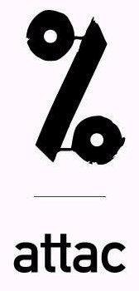
Attac Italia – Comitato locale di Brescia
Via Milano 65
e-mail: brescia@attac.org
www.local.attac.org/brescia

